管理体系审核记录表
过程与活动、  抽样计划 | 涉及条款 | 受审核部门：供销部 主管领导：吴庆亮 陪同人员：谷恒宁 | 判定
 |  | 审核员：冷春宇 审核时间：2022.4.20
 |  | 审核条款： E/OMS: 5.3组织的岗位、职责和权限、6.2环境与职业健康安全目标、6.1.2环境因素/危险源辨识与评价、8.1运行策划和控制、8.2应急准备和响应，
组织的岗位、职责和权限 | EO 5.3 | 现场审核了解到供销部主要负责：市场开发，招投标、商务谈判及合同评审、供方选择及能力评价与调查，顾客档案建立，售后服务及顾客满意度评价与分析，采购管理控制，本部门环境因素和危险源识别和控制，本部门目标制定与实施，与相关方做好沟通，对供方环境、职业健康安全因素等进行控制或施加影响等。
目标 | EO:6.2 | 部门目标：  固体废弃物有效处置率100%；  火灾发生率0；  触电事故发生率0；  人身伤害发生率0；  考核情况：2021.12.31日经查已完成。
环境因素、危险源辨识与评价 | EO6.1.2 | 供销部按照《环境因素识别与评价控制程序JCXL.CX18-2018》、《危险源辩识风险评价控制程序JCXL.CX21-2018》对办公过程和采购过程、销售服务过程的环境因素、危险源进行了辨识。  查“环境因素识别评价汇总表”，识别了供销部在办公、采购、销售等各有关过程的环境因素，主要包括水电消耗、办公纸张使用、办公固废排放、生活垃圾排放、产品运输搬运噪声排放等环境因素，能考虑到桩基超声波检测管及配件的销售服务的特点。  查《重要环境因素清单》，涉及供销部有2项重要环境因素，包括：火灾、固体废弃物的排放。  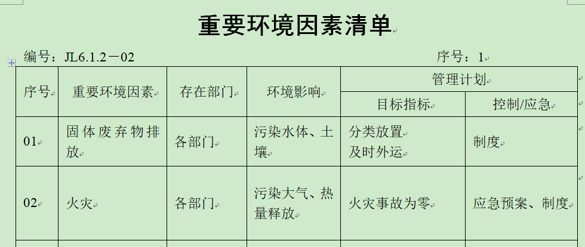  控制措施：固废分类存放、垃圾等由办公室负责按规定处置，包装物分类卖掉，日常检查、培训教育，配备灭火器、进行应急演练等措施。  查“危险源辨识和风险评价一览表”，识别了不良饮食、砸伤、碰伤、传染病、吸烟伤害、火灾、触电、采购及销售过程中的产品有毒有害、运输汽车事故等危险源。  查《重大危险源清单》，涉及本部门的有3个重大危险源，包括：触电、火灾、人身伤害等。  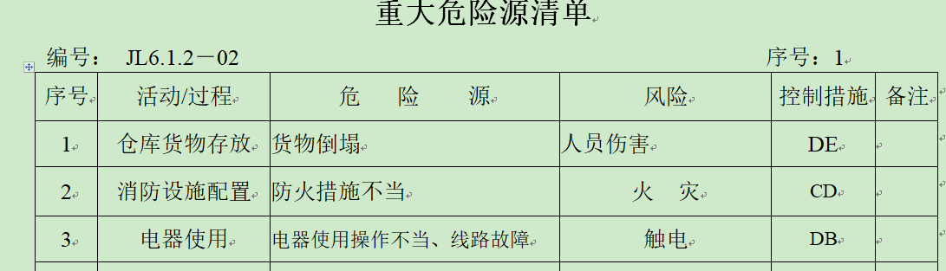  未识别相关方、新冠病毒肺炎防控相关的环境因素和危险源在办公室开具了不符合报告。  控制措施：危险源控制执行管理方案、配备消防器材、个体防护、日常检查、培训教育、应急预案等运行控制措施。  部门识别和评价基本充分，符合规定要求，运行控制参见EO8.1审核记录。
运行策划和控制 | EO8.1  EO:8.1 | 1.编制并实施《消防安全管理程序JCXL.CX12-2018》、《固体废弃物控制程序JCXL.CX19-2018》、《相关方管理程序JCXL.CX11-2018》、《环境保护责任制》、《火灾应急响应规范》、《相关方环境要求》、《环境保护管理办法》、《节约能源资源管理办法》、《消防管理制度》、《易燃易爆危险化学品管理办法》、《劳保用品、消防用品管理办法》、《应急预案》等环境、职业健康安全控制程序和管理制度。  2.公司通过各地招标或业务洽谈进行销售，流程是业务洽谈 →订单/合同接收→订单/合同评审 → 采购 →验证→入库 → 发货。  3.公司目前销售的产品主要是：桩基超声波检测管及配件等产品。以上产品全部由厂家提供，均有合格证和使用说明。  4.供销部经辨识、评价涉及的重要环境因素、重大危险源主要是固废排放、火灾、触电、人身伤害、疫情传播等，控制方式主要有：应急预案、控制程序、管理方案、检查、个体防护、培训等。  5.部门办公产生的废纸、生活垃圾等废弃物，以及危废（硒鼓）分类存放，统一交办公室处理，处理办法：委托环卫部门处理，硒鼓墨盒回收交办公耗材公司折价回收。  6.供销部人员参加了办公室组织的环境保护、安全防护方面的培训，并参加了办公室组织的应急演练，对应急消防知识进行了考核。部门日常办公活动中，加强用电安全，禁止私接乱接电气线路，防止触电事故和火灾事故的发生。  7.节能方面：主要是耗电，确保非工作时间不会出现电脑空耗的现象，人走灯灭。  8.办公废水排放至市政管道，销售及办公活动无噪声、废气产生。  9.建立并实施了《相关方管理程序JCXL.CX11-2018》，提供《对相关方施加影响记录表》，2021.11.1日对鄄城鑫磊交通工程材料有限公司生产部、菏泽德邦物流公司等相关方施加影响，内容:将公司的环境/职业健康安全方针、重要环境因素/危险源等，发函通知对方，记录人：吴庆亮。与运输公司签订了运输合同，确保产品运输质量和安全到达。  10.供销部向供应商发放总经理孙振国于2021.11.1日签署的《致供应商的信函》，显示的内容中包括本公司采购产品的理化性能造成的环境影响或可能造成的影响，对使用该种物料的员工的要求，供应商在运输这些物料所使用的贮存容器、运输方式对环境和职业健康的影响，到本公司减速慢行、运输路上每4个小时休息1次等。  11. 经确认企业环境和职业健康安全管理体系内无仓库。在供方处直接发货，装卸车时，要求装运人员必须穿戴劳动防护用品，注意安全防护，合理使用搬运工具，装卸完成及时清理垃圾打扫卫生。  12.劳动防护用品，提供：口罩、手套、套袖、洗衣粉、卫生纸。  13.外出一般选择火车、飞机，避免长途驾驶和疲劳驾驶，出差在外注意饮食做好疫情防控。  14.为主要长期员工购买社保，查到了2021年12月份的社保交费证明。  部门运行控制基本符合要求。
应急准备和响应 | EO8.2 | 制定实施了《应急准备和响应控制程序JCXL.CX14-2018》，制定了火灾、触电、人员伤亡、新冠病毒肺炎应急预案。内容包括：目的、适用范围、职责、应急处理细则、演习、必备资料等。  2021.11.3日参加了由办公室组织的消防演练。  2022.3.6日参加了由办公室组织的新冠肺炎应急预案演练。  演练后对应急预案进行了评价，暂不用修订。  现场查看办公区有灭火器，状态有效。  自运行以来未发生紧急情况。

说明：不符合标注N

